ГОСУДАРСТВЕННОЕ БЮДЖЕТНОЕ ОБЩЕОБРАЗОВАТЕЛЬНОЕ УЧРЕЖДЕНИЕ

САМАРСКОЙ ОБЛАСТИ СРЕДНЯЯ ОБЩЕОБРАЗОВАТЕЛЬНАЯ ШКОЛА № 14

ИМЕНИ ПОЛНОГО КАВАЛЕРА ОРДЕНА СЛАВЫ

НИКОЛАЯ ГЕОРГИЕВИЧА КАСЬЯНОВА

ГОРОДА ЖИГУЛЕВСКА ГОРОДСКОЙ ОКРУГ ЖИГУЛЕВСК САМАРСКОЙ ОБЛАСТИ

СТРУКТУРНОЕ ПОДРАЗДЕЛЕНИЕ ДОПОЛНИТЕЛЬНОГО ОБРАЗОВАНИЯ

«ДОМ ДЕТСКОГО И ЮНОШЕСКОГО ТВОРЧЕСТВА «УСПЕХ» г. ЖИГУЛЕВСК»



Методическая разработка

настольной краеведческой игры

«Моя губерния»

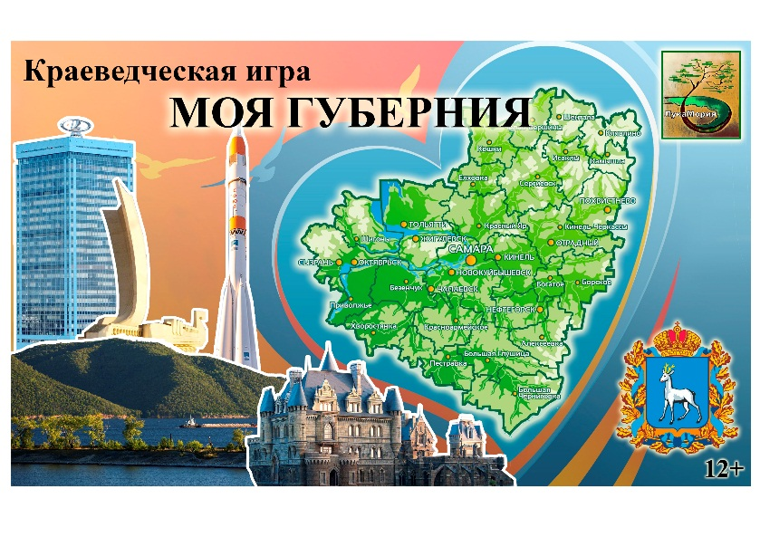

Разработка:

Матренина Татьяна Валерьевна

педагог дополнительного образования

СП ДО «ДДЮТ «Успех» г. Жигулевск»

совместно с обучающейся детского объединения

«ЭкоМир» - Пивоваровой Еленой.

г.о. Жигулевск, 2024г

**Введение**

«Игра - это огромное светлое окно, через которое

в духовный мир ребёнка вливается живительный

поток представлений, понятий об окружающей мире.

Игра - это искра, зажигающий огонёк

пытливости и любознательности».

В.А.Сухомлинский.

Современная жизнь предъявляет высокие требования к качеству образования, ориентированного на формирование целостного представления о родном крае, развитии патриотического сознания и ответственности перед обществом. Краеведческие проекты становятся важной частью образовательной среды, поскольку позволяют эффективно сочетать обучение с развитием личностных качеств учащихся. Одним из эффективных способов решения данной проблемы становится создание и внедрение игровых форматов, направленных на изучение местного культурного наследия, природы, экономики и традиций Самарской области. Одной из таких форм является проект по краеведческой игре «Моя губерния», цель которого развитие интереса к изучению родного края и воспитание чувства гордости за свою малую родину.

В настоящее время настольные игры активно вытесняются компьютерными. Тем не менее это не мешает им сохранять свою популярность у людей самых разных возрастов и интересов. Исторически настольные игры создавались для того чтобы развлекать, воспитывать и обучать. Отличительной особенностью настольных игр является «живое» совместное общение игроков, протекающее в необычной обстановке – имитируемой действительности, воссоздаваемой благодаря правилам, игровым атрибутам, воображению участников и талантам авторов- разработчиков.

**Актуальность**

В настоящее время остро ощущается необходимость возрождения духовности, изучения культуры своего народа, изучения прошлого и настоящего своей «малой родины». Неоспорима мысль о том, что малая родина, отечество, родной край играют значительную роль в жизни каждого человека. Частица любимой Отчизны, дорогие сердцу места, близкие душе обычаи. Но мало говорить о любви к родному краю, надо знать его прошлое и настоящее, богатую духовную культуру, народные традиции, природу. Очень важно с юных лет прививать навыки бережного отношения к природе родного края, к культурно-историческому наследию предков.

Настольная краеведческая игра «Моя губерния» обладает высокой значимостью и актуальной необходимостью в образовательном процессе для современных школьников и молодежи региона. Игра «Моя губерния» помогает воспитывать чувство гордости и любви к своей малой родине, формирует уважение к её истории, культуре и традициям. Участие в игре стимулирует интерес к изучению родного края, расширяет кругозор, способствует углублению знаний о географии, природе, экономике и культурных особенностях своего региона. Позволяя детям знакомиться с историей разных народов, проживающих в регионе, игра учит уважению к различным культурам и традициям. Через игру поддерживается активное краеведение среди молодого поколения, создаются условия для популяризации изучения местной культуры и наследия. Игра предлагает возможность применить полученные знания в реальной жизни, формировать практические умения и навыки ориентации в родном крае.

Таким образом, настольная краеведческая игра «Моя губерния» является важным инструментом образовательного процесса, способствующим всестороннему развитию личности, формированию гражданской позиции и активного отношения к окружающему миру.

**Новизна**

Данная игра представляет собой уникальное явление в образовательной среде региона благодаря отсутствию аналогичных проектов с региональным компонентом. Игра впервые интегрирует историко-культурное наследие местности, природные особенности территории и этнографические аспекты в игровой форме, способствуя глубокому погружению участников в изучение родного края. Интеграция регионального аспекта способствует формированию патриотического сознания и воспитанию уважения к историческому наследию малой родины.

**Цель:** углубление и расширение знаний учащихся о природе, истории, географии, культуре и экономике родного края.

**Задачи:**

- повышение уровня знаний обучающихся о богатой истории, уникальной природе и культурном наследии Самарской области;

- формирование устойчивого интереса к краеведческим исследованиям и активизация творческой деятельности обучающихся;

- развитие ключевых компетенций участников проекта, включая умение анализировать информацию, применять теоретические знания на практике, развивать коммуникативные способности;

- развитие личностных качеств – самостоятельности, ответственности, активности, сообразительности, находчивости;

- формирование общественной активности личности, гражданской позиции, культуры общения и поведения в социуме, любви к родному краю;

- воспитание чувства патриотизма и социальной активности молодых жителей региона.

**Правила игры**

Игра рассчитана на обучающихся 6-9 классов

В игре могут принимать участие от 2 до 12 человек или малыми командами (по 2-3 человека в команде). Для начала игроки должны выбрать себе цвет игровой фишки и определить, кто будет ходить первым, бросив кубик. Перед игрой каждый игрок получает по 250 баллов.

В центре игрового поля раскладываются перемешанные карточки с заданиями по категориям, рубашкой вверх (текстом вниз). Все игроки начинают игру фишками с поля **СТАРТ** и продолжают движение по ячейкам, поочередно бросая кубик. При попадании на ячейку следует выполнять указания карточки игрового поля:

Категория **«История губернии», «Малая родина в деталях», «Природа родного края», «Экономика губернии»** - взять верхнюю карточку из данной категории в центре поля, зачитать вслух вопрос и варианты ответа, дать ответ, сверить с таблицей ответов. За правильный ответ баллы начисляются, за неправильный снимаются.

Категория **«Интересные факты»** - взять карточку из данной категории, зачитать вслух интересный факт, получить 50 баллов.

При попадании на ячейку **ШАНС** нужно взять соответствующую карточку и выполнить задание.

Команда или участник, набравший к концу игры наибольшее число баллов становится победителем!

Игра продолжается до тех пор, пока все участники не пройдут свой маршрут до конца.

Оборудование: игровое поле, 5 фишек определенного цвета, 1 кубик, 5 конвертов с карточками по категориям, 1 конверт с карточками ШАНС, карточки с баллами 50, 100, 150, 200

*Желаем всем игрокам увлекательного путешествия*

*по ЛукаМории!*

Возможно адаптировать вопросы в категориях для детей младшего школьного возраста.

**Заключение**

Потребность в игре и желание играть у школьников необходимо использовать и направлять в целях решения определённых образовательных задач. Данную игру можно использовать на занятиях в дополнительном образовании, факультативов, элективных курсов краеведческой направленности и в качестве познавательно-развлекательного мероприятия во время проведения летних и пришкольных оздоровительных лагерей, с целью повышения интереса детей и подростков к истории и культуре родного края, воспитании чувства любви к своей малой родине, гордости за нее. Особое внимание уделено воспитательной составляющей проекта — формированию бережного отношения к окружающей среде, уважению традиций и культурного наследия Самары и области. Использование интерактивных форм подачи материала делает процесс обучения увлекательным и доступным для всех участников образовательного процесса.

**Список литературы**

1. Алексушин Г.В. Самарские губернаторы. Самара, 1996.
2. Васильев А.В. История Жигулёвского края. Самара: Издательство Самарского университета, 2018.
3. Дубман Э.Л. Сказание о первых самарцах. Очерки по истории Самары 1586 - 1680-х годов. - Самара, 1991.
4. Дубман Э.Л. Князь Григорий Засекин. Хроника жизни и деятельности строителя волжских городов. - Самара, 2002.
5. Евдокимов А.Я. Город Жигулёвск : историко-экономический очерк /– Куйбышев : Книжное изд-во, 1986 – 112 с.: ил.
6. Жигули заповедные: - Самара: издательский дом «Агни», 2003 Жигули. Почему они уникальны? – Методическое пособие – Самара: 2004г.
7. История города <https://жигулевск.рф/city/history.php>
8. История Самарского края. Основное общее образование: учебное пособие для общеобр. Организаций в 2 ч. Часть 2 / А.И.Репинецкий, А.В. Захарченко, Г.Е. Козловская, Л.А.Ремезова – М.: Просвещение, 2019-191 с.
9. История Самарского края <https://самарскийкрай.рф>
10. Каркарьян В.Г. 1586 Самара – 1934 Куйбышев – 1991 Самара: Три портрета одного города. – Самара, 2004.
11. Кудинов К.А. Жигули заповедные / составитель Виктор Константинович Туманов; автор очерка о природе Жигулей К. А. – Куйбышев: Книжное изд-во, 1988 – 127 с.: ил.
12. Храмков Л.В. Введение в самарское краеведение. Самара: НТЦ, 2007.
13. Чистова В.В., Жигулевск в мoей судьбе – Краеведческий очерк, 2012.

**Ресурсный материал к краеведческой игре «Моя губерния»**

1. Поле настольной краеведческой игры «Моя губерния»

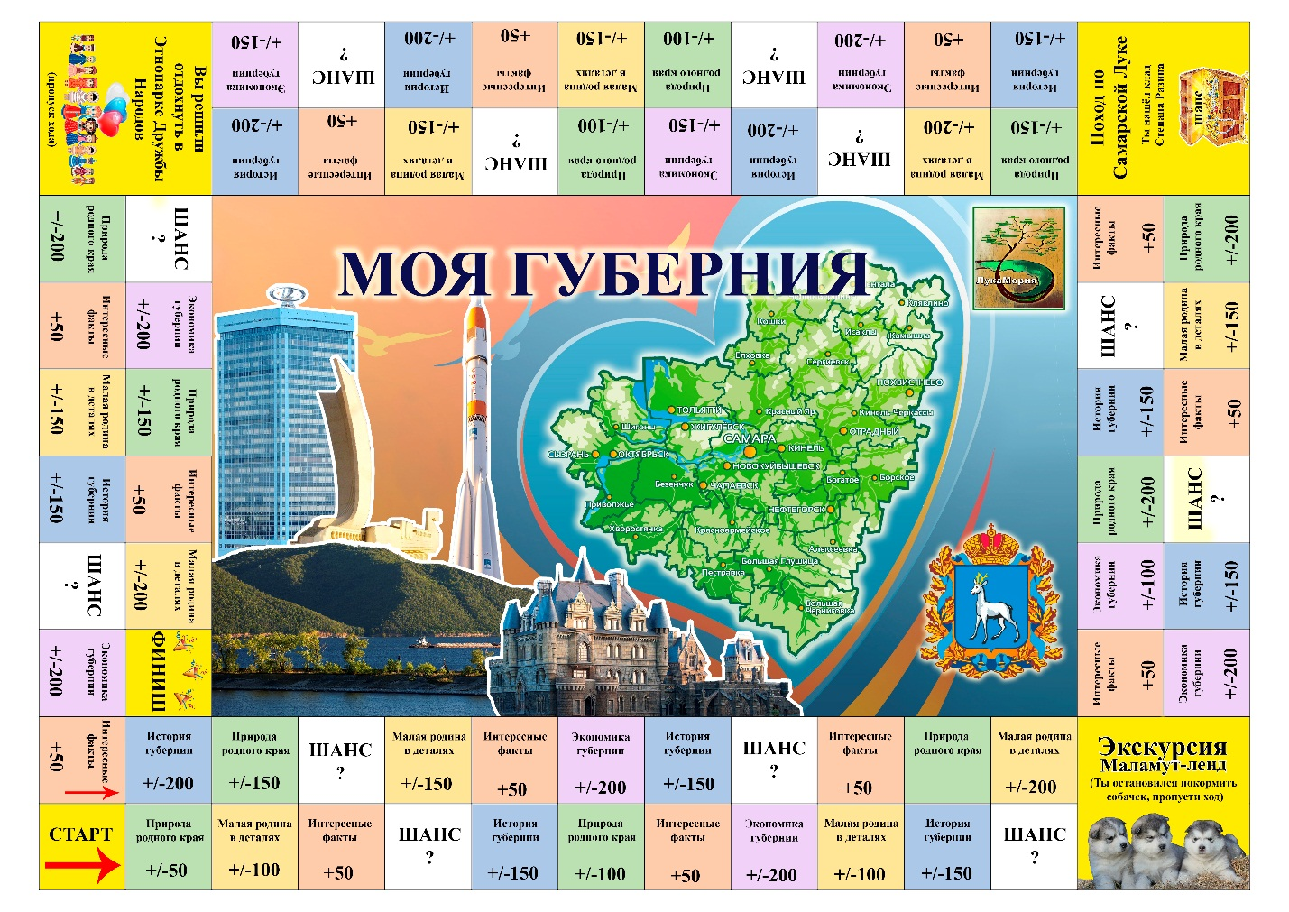

1. Карточки с вопросами по категориям «История губернии», «Малая родина в деталях», «Природа родного края», «Экономика губернии»

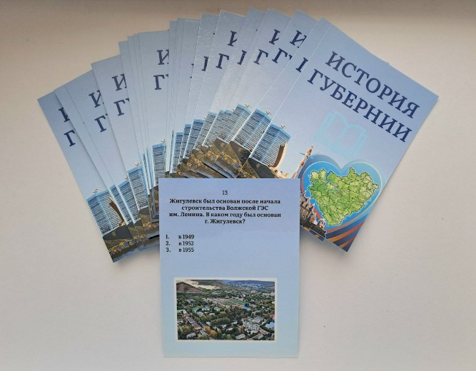 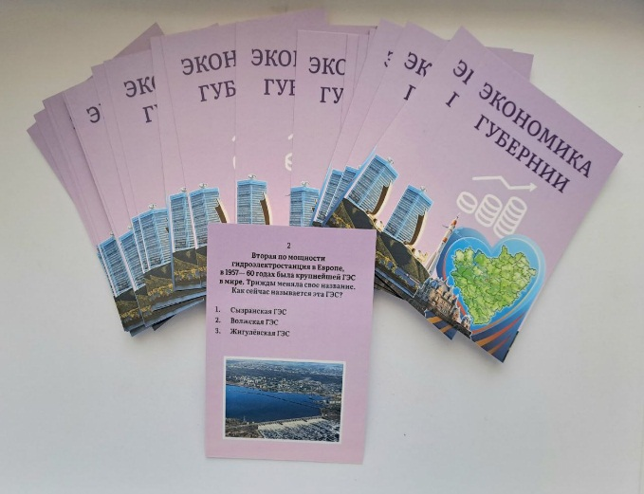

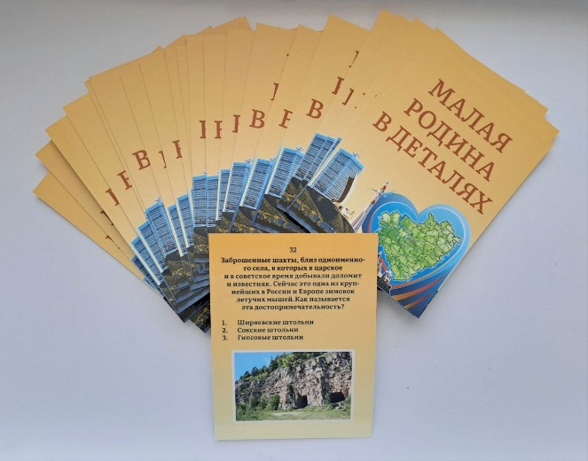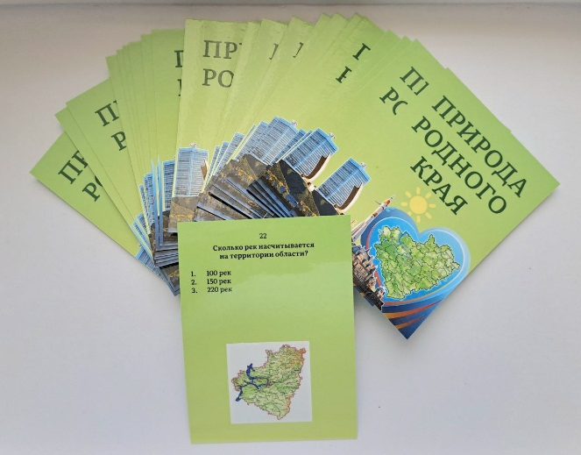

1. Карточки категории «Интересные факты»

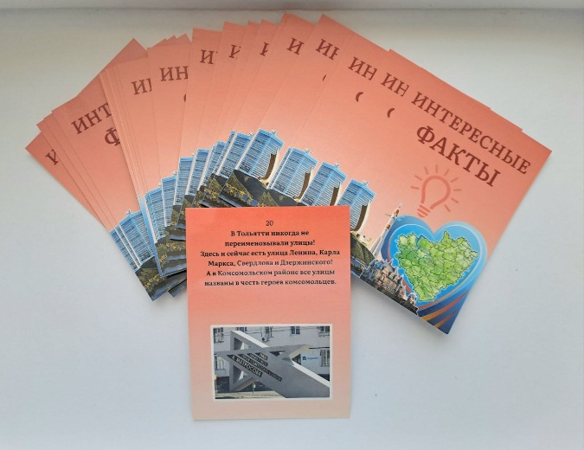

1. Карточки «Шанс»

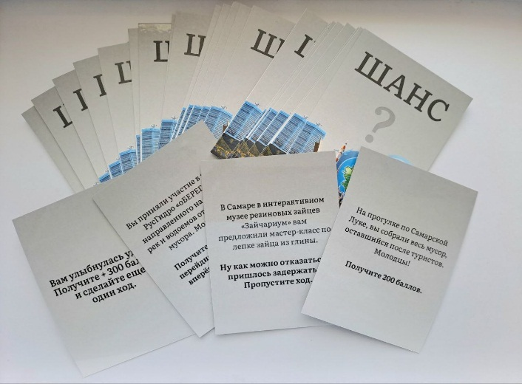

1. Карточки с баллами 50, 100, 150, 200

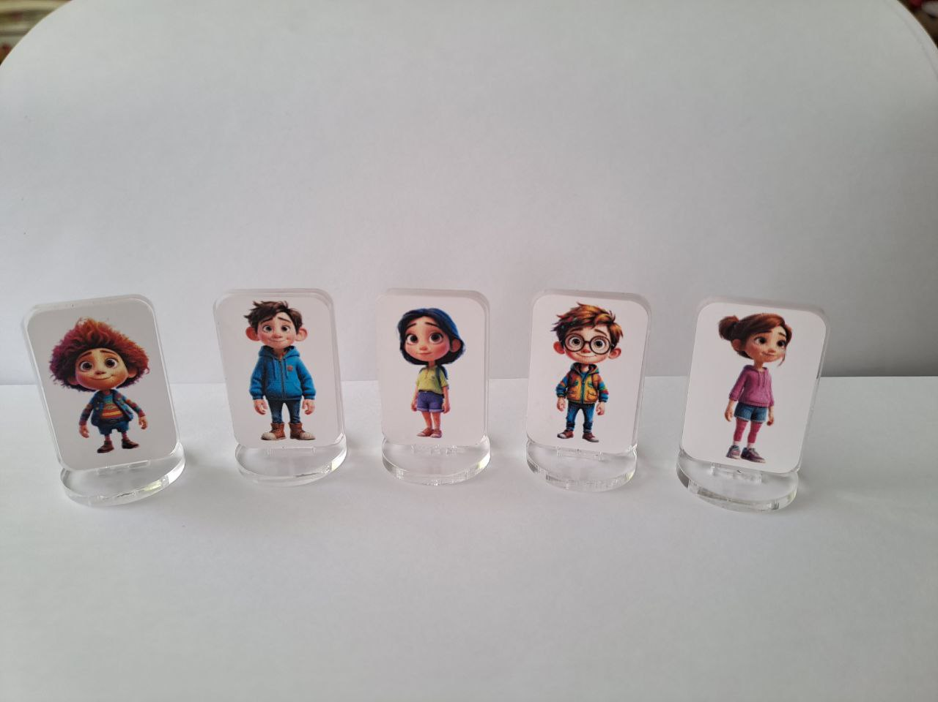

6. Фишки для игроков

Фото готовой игры.

